Контроллер объекта КО-5

Техническое описание и паспорт

Содержание
1 Назначение и принцип работы............................................................. 3
2 Технические характеристики .............................................................. 3
3 Устройство и работа изделия ............................................................... 4
4 Конфигурирование контроллера ......................................................... 5
5 Порядок монтажа и наладки ................................................................ 5
6 Комплект поставки ................................................................................. 6
7 Свидетельство о приемке ...................................................................... 6
8 Гарантии изготовителя .......................................................................... 6

1 НАЗНАЧЕНИЕ И ПРИНЦИП РАБОТЫ

Контроллер «КО-5» предназначен для сбора информации о состоянии датчиков (сухих контактов, датчика температуры, датчика влажности), а так же показаний счетчика электрической энергии и передачи этой информации с объекта в центр по протоколу SNMP. В качестве канала связи устройства с центром используется сеть Ethernet с протоколом TCP/IP.
Контроллер «КО-5» обеспечивает считывание и отправку информации в центр:
- с 6-ти датчиков с дискретным выходом типа «сухой контакт»
- со встроенного датчика температуры
- со внешнего датчика влажности с выходом 4-20мА
- со счетчика электрической энергии c выходом RS-485
- со счетчика электроэнергии с импульсным выходом.
Установка параметров, необходимых для правильной работы контроллера осуществляется посредством кнопки «начальные установки», программы обнаружения объектов в сети «KODetector», ВЕБ-интерфейса, SNMP-протокола

- ТЕХНИЧЕСКИЕ ХАРАКТЕРИСТИКИ

Количество входов общего назначения типа «сухой контакт» ................................................. 46
Предел контролируемой температуры, °С .............................................................. от – 40 до + 80
Количество интерфейсов RS-485 ................................................................................................... 1
Количество интерфейсов Ethernet ................................................................................................ 1

Количество электросчетчиков, подключаемых по RS-485........................................................... 1
Количество электросчетчиков, подключаемых по импульсному входу ........................ 1 (*)

Габаритные размеры, мм, не более ................................................................................ 140х85х35(65)
Масса контроллера, кг, не более ............................................................................................... 0,3
Напряжение питания, В .....................................................................................................≈220 ± 15
Потребляемая мощность, Вт, не более ......................................................................................... 3

*Опционально

3 УСТРОЙСТВО И РАБОТА ИЗДЕЛИЯ
3.1 Общие сведения
Контроллер «КО-5» состоит из корпуса, в котором размещена плата с разъемами.

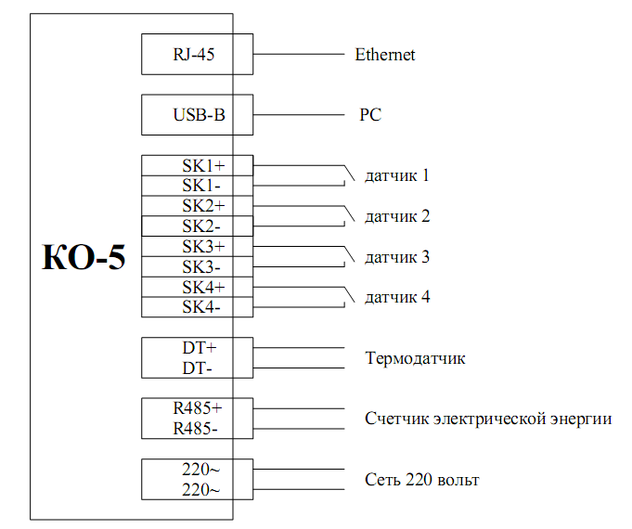

Рисунок 1. Схема подключения датчиков к контроллеру «КО-5»

3.1 Разъем RJ45 предназначен для подключения контроллера к сети Ethernet, для передачи информации с объекта в центр.

3.3 Входы датчиков SK1 – SK6 предназначены для подключения к ним датчиков типа «сухой контакт» и определения их текущего состояния. Состояния датчиков: датчик замкнут, датчик разомкнут. Ко входу SK6 может быть подключен импульсный выход счетчика электроэнергии.

3.4 Входы контроллера RS485+, RS485- предназначены для подключения счетчика
электроэнергии, имеющего интерфейс RS485
Работа контроллера

1 Опрос счетчика электроэнергии по RS-485.
Для правильной работы связи контроллера со счетчиком электроэнергии по линии RS-485 необходимо установить адрес счетчика подключенного к контроллеру. Адресом счетчика являются последние 4 цифры его заводского серийного номера. Это число необходимо запомнить в контроллере в переменной dipslayEnergyMeterAddress (чтение запись) ветки dipslayEnergyMeter. После этого в переменных dipslayTotalEnergy и dipslayCurrentEnergy становятся доступными показания счетчика электроэнергии по суммарной потребленной и текущей потребляемой мощности соответственно.

2. Работа с импульсным счетчиком электроэнергии.
При подключении к 6-му сухому контакту выхода импульсного счетчика электроэнергии контроллер считает импульсы этого счетчика и запоминает их в энергонезависимой переменной displayImpulseEnergyMeter из ветки МИБ-файла displayEnergyMeterImpuls. Переменная может быть перезаписана для обнуления показаний. Для правильного пересчета контроллером количества импульсов в киловаттчасы необходимо прописать в переменную displayImpulsEnergyMeterImpulsPerKwth коэффициент указанный на счетчике электроэнергии. Посчитанная таким образом потребленная мощность доступна в переменной displayImpulsEnergyMeterTotalEnergy

1. Опрос состояния логических входов.
Состояние сухих контактов(логических входов) отображается в ветке МИБ-файла displayLogIn. Переменные displayLogIn[Х] (только чтение) отображают физическое состояние соответствующего сухого контакта. 1 – сухой контакт замкнут, 0 – разомкнут. Для выбора какое из этих состояний считать аварийным предназначены устанавливаемые переменные displayLogIn[Х]StatOfAv из ветки displayWrkSettings. Если в соответствующую переменную записана 1 за аварийное состояние принято замкнутое состояние сухого контакта, если 0 – разомкнутое. Используя эти две переменные каждого входа контроллер вычисляет аварийность сухих контактов, отображаемую в переменных displayLogIn[Х]Av(только чтение). Если например для 2-го входа переменная displayLogIn2StatOfAv установлена в 1 и его физическое состояние displayLogIn2 равно 1, то вход находится в аварийном состоянии и его переменная displayLogIn2Av тоже равна 1. При смене состояния аварийности сухого контакта контроллер отсылает трап всем записанным в память получателям (см. раздел SNMP настройки) если это разрешено перезаписываемыми переменными displayLogIn[X]TrapSendOfAv и displayLogIn[X]TrapSendOfNoAv из ветки МИБ-файла displayWrkSettings. Так, например, для 3 сухого контакта, при возникновении аварии (переходе переменной displayLogIn3Av из «0» в «1») трап будет отсылаться только если переменная displayLogIn3TrapSendOfAv установлена в «1», а при снятии аварийности (при переходе переменной displayLogIn3Av из «1» в «0») трап будет отсылаться только если переменная displayLogIn3TrapSendOfNoAv установлена в «1». Структура трапов от логических входов описана в разделе «Трапы».

2. Измерение и обработка показаний датчика температуры
Контроллер имеет встроенный внутренний датчик температуры. Работа с датчиком осуществляется через переменные из ветки МИБ-файла displayTemperature. Температура датчика отображается переменной displayTemperature. Температура датчика может сравниваться с двумя пороговыми значениями, устанавливаемыми перезаписываемыми переменными displayAlarmTemperature1Level и displayAlarmTemperature2Level. Для каждого порога устанавливается своя логика работы перезаписываемой переменной displayAlarmTemperature[X]Logic. Если в переменную записан 0 то порог выключен, если 1 – авария устанавливается по превышению температуры, если 2 – авария устанавливается по заниженной температуре. Исходя из этой логики для каждого порога контроллер вычисляет аварийное состояние (переменные displayAlarmTemperature1Status и displayAlarmTemperature2Status). При смене аварийности по каждому из порогов контроллер так же как и в случае с логическими входами отсылает трапы всем записанным в память получателям. Трапы по возникновению аварии по температуре отсылаются при установленных в «1» переменных displayAlarmTemperature[X]TrapSendAv. Трапы по снятию аварии по температуре отсылаются при установленных в «1» переменных displayAlarmTemperature[X]TrapSendNoAv. Калибровка датчика температуры производится через переменную command ветки displaySpecials миб-файла.

3.Измерение и обработка показаний датчика влажности.
Контроллер имеет вход для подключения внешнего датчика влажности со входом 4-20мА. Работа с датчиком осуществляется через переменные из ветки МИБ-файла displayHummidity. Показания датчика (в условных единицах в интервале 400 - 2000) отображается переменной displayHummiditySensor. Показания датчика могут сравниваться с пороговым значением, устанавливаемым перезаписываемой переменной displayAlarmHummidityLevel. Для этого необходимо установить логику работы порога перезаписываемой переменной displayHummidityLogic. Если в переменную записан 0 то порог выключен, если 1 – авария устанавливается по превышению показаниями датчика установленного порога, если 2 – авария устанавливается по заниженным показаниям. Контроллер вычисляет аварийное состояние (переменная displayAlarmHummidityStatus). При смене аварийности контроллер отсылает трапы всем записанным в память получателям. Трапы по возникновению аварии по влажности отсылаются при установленной в «1» переменной displayAlarmHummidityTrapSendAv. Трапы по снятию аварии по влажности отсылаются при установленной в «1» переменной displayAlarmHummidityTrapSendNoAv.

4 КОНФИГУРИРОВАНИЕ КОНТРОЛЛЕРА
Контроллер «КО-5» поставляется со следующими сетевыми настройками:
IP-адрес 192.168.1.30
Маска подсети 255.255.255.0
Шлюз 192.168.1.254
IP-адреса серверов для отправки SNMP-Trap:
- Выкл
- Выкл
- Выкл
- Выкл
- Выкл
Порт для чтения (SNMP) - 161
Порт для записи (SNMP ) - 162
Read Community Name - public
Write Community Name - private

Каждый контроллер имеет уникальный серийный номер и МАС-адрес, программируемый при его изготовлении.
С помощью поставляемого с контроллером программным обеспечения можно изменить настройки Ethernet и SNMP.

5 ПОРЯДОК МОНТАЖА И НАЛАДКИ
4.1 Подключить к контроллеру необходимые датчики согласно схеме подключения
(рисунок 1).
4.2 Подключить контроллер к сети Ethernet.
4.3 Подключить к клеммам 220 вольт
4.4 С помощью компьютера по шине USB сконфигурировать контроллер.
4.5 Закрепить корпус контроллера на стойке с помощью винтов.
4.6 Записать в журнал серийный номер установленного контроллера и место его
установки.

5. Габариты контроллера «КО-5» и расположение разъемов изображены на рисунке 2.

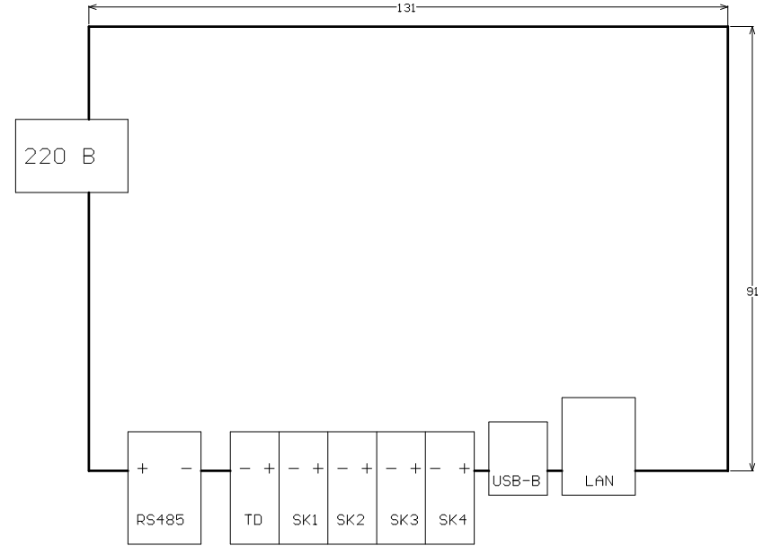

Рисунок 2.

6 КОМПЛЕКТ ПОСТАВКИ
- Контроллер «КО-5»
- Паспорт

7 СВИДЕТЕЛЬСТВО О ПРИЕМКЕ
Контроллер «КО-5» серийный номер ________________ признан соответствующими техническим условиям и годным к эксплуатации.

Дата выпуска «____»_________________ 20_____ г. М.П.

8 ГАРАНТИЙНЫЕ ОБЯЗАТЕЛЬСТВА
Фирма (поставщик) гарантирует соответствие контроллера «КО-5» вышеуказанным требованиям при соблюдении потребителем заданных электрических режимов, условий эксплуатации, правил транспортировки и хранения.

Средний срок службы 10 лет.

Гарантийный срок эксплуатации три года с момента продажи.

Фирма (поставщик) производит безвозмездную замену или бесплатный ремонт на своих площадях контроллера «КО-5» , отказавшего в течении гарантийного срока эксплуатации при наличии клейма фирмы, паспорта, соблюдения правил хранения, транспортирования и эксплуатации.

Если в период гарантийного срока эксплуатации контроллер «КО-5» вышел из строя вследствие неправильного хранения, транспортирования, эксплуатации или иных причин по вине потребителя, то ремонт производится за его счет.

